生产建设项目水土保持设施自主验收报备回执服务指南

一、实施机关
博湖县水利局
二、实施依据
《大中型水利水电工程建设征地补偿和移民安置条例》《大中型水利水电工程移民安置验收管理暂行办法》《新疆维吾尔自治区水利水电工程移民安置工作验收暂行办法》
三、受理条件
根据《大中型水利水电工程建设征地补偿和移民安置条例》（国务院令第471号，2017年修订）和《大中型水利水电工程移民安置前期工作管理暂行办法》（水规计〔2010〕33号）规定，大中型水库移民安置规划（大纲）审批需符合如下条件：1.项目业主或项目主管部门报请省级审查的请示；2.规划大纲（送审本）及实物调查报告等材料齐全方可受理。
四、办理材料
1、关于申请对XXX（工程名称）建设征地移民安置规划大纲审查的请示。
2、XXX（工程名称）建设征地移民安置规划大纲。
五、办理流程图

大中型水利水电工程移民安置工作验收流程图

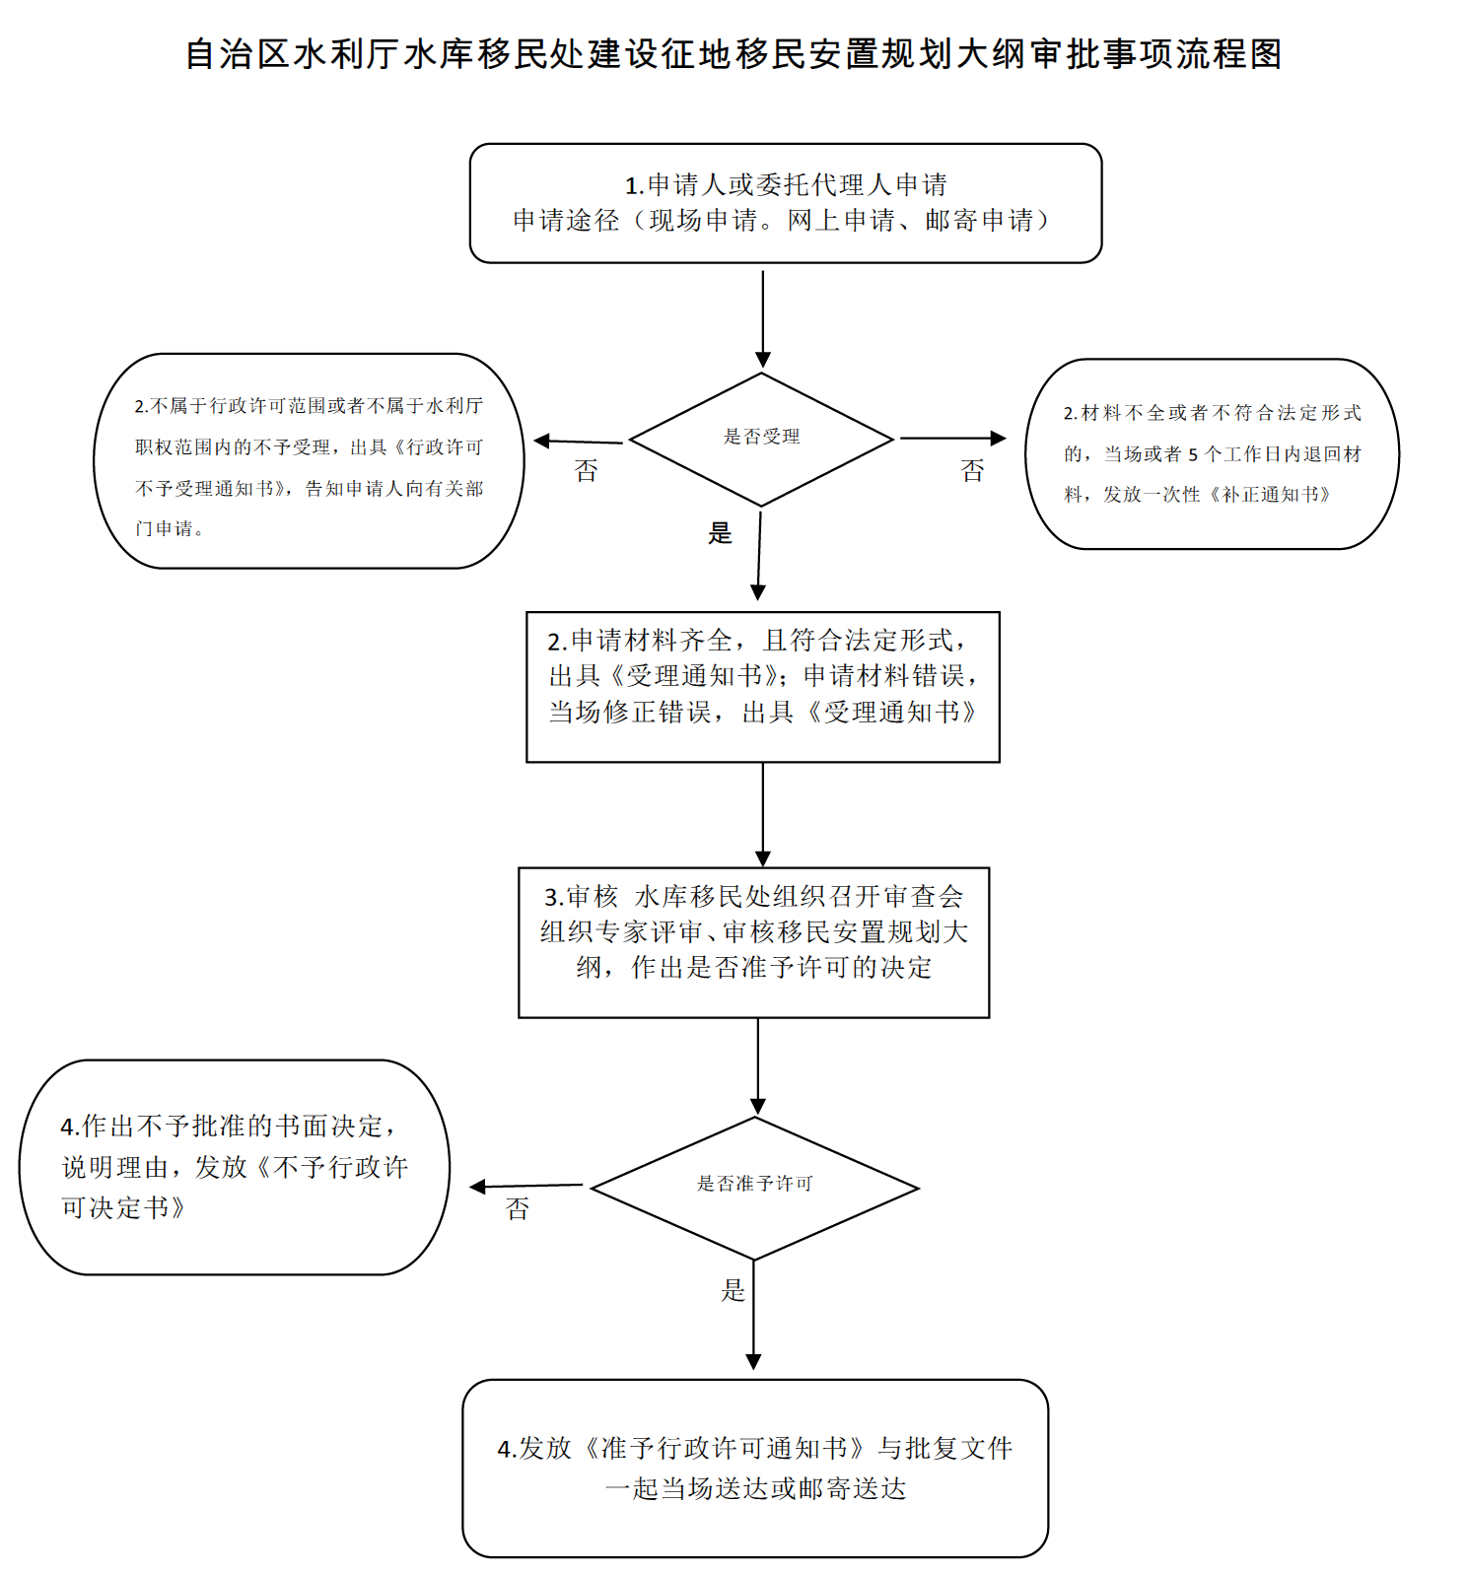
六、办理时限
资料齐全并符合所有条件者在20个工作日内作出准予许可
七、收费标准
不收费
八、办理地址：博湖县行政服务中心（综合窗口），联系电话：0996-6929661.
九、办理时间：星期一至星期五（法定节假日除外）
上午10：30-13：30 下午：16：30-18：30
十、常见问题：无

